Основные понятия и определения системного программного обеспечения
Операционная система - комплекс системных программ, расширяющий возможности вычислительной системы, а также обеспечивающий управление её ресурсами, загрузку и выполнение прикладных программ, взаимодействие с пользователями. В большинстве вычислительных систем ОС являются основной, наиболее важной (а иногда единственной) частью системного ПО.
Функции ОС:
- загрузка приложений в оперативную память и их выполнение;
- стандартизованный доступ к периферийным устройствам (устройства ввода-вывода);
- управление оперативной памятью (распределение между процессами, виртуальная память);
- управление доступом к данным на энергонезависимых носителях (таких как жёсткий диск, компакт-диск и т. д.), организованным в той или иной файловой системе;
- организация пользовательского интерфейса;
- выполнение сетевых операций, поддержка стека протоколов.
Существуют две группы определений ОС: «совокупность программ, управляющих оборудованием» и «совокупность программ, управляющих другими программами». Обе они имеют свой точный технический смысл, который, однако, становится ясен только при более детальном рассмотрении вопроса о том, зачем вообще нужны операционные системы.
Предшественником ОС следует считать служебные программы (загрузчики и мониторы), а также библиотеки часто используемых подпрограмм, начавшие разрабатываться с появлением универсальных компьютеров 1-го поколения (конец 1940-х годов). Служебные программы минимизировали физические манипуляции оператора с оборудованием, а библиотеки позволяли избежать многократного программирования одних и тех же действий (осуществления операций ввода-вывода, вычисления математических функций и т. п.).
В 1950-60-х годах сформировались и были реализованы основные идеи, определяющие функциональность ОС: пакетный режим, разделение времени и многозадачность, разделение полномочий, реальный масштаб времени, файловые структуры и файловые системы. Системные программы выполняются вместе с прикладными и служат для управления ресурсами компьютера — центральным процессором, памятью, вводом-выводом.
Это программы общего пользования, которые предназначены для всех пользователей компьютера. Системное программное обеспечение разрабатывается так, чтобы компьютер мог эффективно выполнять прикладные программы.
Среди десятков тысяч системных программ особое место занимают операционные системы, которые обеспечивают управление ресурсами компьютера с целью их эффективного использования.
Системное ПО, в состав которого входят операционная система, трансляторы языков и обслуживающие программы, управляет доступом к аппаратному обеспечению. Прикладное ПО, такое как языки программирования и различные пользовательские приложения, работает с аппаратным обеспечением через слой системного ПО. Пользователи, в свою очередь, взаимодействуют с прикладным программным обеспечением.
Программные системы можно классифицировать по различным признакам. Рассмотрим классификацию, в которой основополагающим признаком является сфера (область) использования программных продуктов:
- аппаратная часть автономных компьютеров и сетей ЭВМ;
- функциональные задачи различных предметных областей;
- технология разработки программ.
Для поддержки информационной технологии в этих областях выделяют соответственно три класса программных продуктов, представленных на рис.1:
- системное программное обеспечение;
- прикладное программное обеспечение;
- инструментальное программное обеспечение.

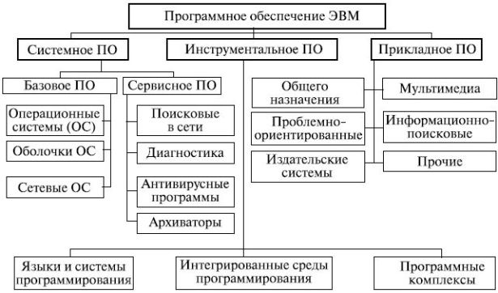 Рис. 1. Классы программных продуктов
Системное программное обеспечение (System Software) – совокупность программ и программных комплексов, предназначенная для обеспечения работы компьютера и сетей ЭВМ. Системное программное обеспечение выполняет следующие задачи:
- создание операционной среды функционирования других программ;
- обеспечение надежной и эффективной работы самого компьютера и вычислительной сети;
- проведение диагностики, локализации сбоев, ошибок и отказов и профилактики аппаратуры компьютера и вычислительных сетей;
- выполнение вспомогательных технологических процессов (копирование, архивирование, восстановление файлов программ и баз данных и т.д.).
Данный класс программных продуктов тесно связан с типом компьютера и является его неотъемлемой частью. Программные продукты в основном ориентированы на квалифицированных пользователей – профессионалов в компьютерной области: системного программиста, администратора сети, прикладного программиста, оператора. Однако знание базовой технологии работы с этим классом программных продуктов требуется и конечным пользователям персонального компьютера, которые самостоятельно не только работают со своими программами, но и выполняют обслуживание компьютера, программ и данных.
Программные продукты данного класса носят общий характер применения, независимо от специфики предметной области. К ним предъявляются высокие требования по надежности и технологичности работы, удобству и эффективности использования.
Прикладное программное обеспечение представляет собой комплекс взаимосвязанных программ, предназначенный для решения задач определенного класса конкретной предметной области. Пакеты прикладных программ (ППП) общего назначения служат программным инструментарием решения функциональных задач и являются самым многочисленным классом программных продуктов. В данный класс входят программные продукты, выполняющие обработку информации различных предметных областей.
Установка пакетов прикладных программ на компьютер выполняется системными администраторами, системными программистами, а также (в некоторых случаях) квалифицированными пользователями. Непосредственную эксплуатацию программных продуктов осуществляют, как правило, конечные пользователи – потребители информации, во многих случаях деятельность которых весьма далека от компьютерной области. Данный класс программных продуктов может быть весьма специфичным для отдельных предметных областей.
Инструментарий технологии программирования представляет собой совокупность программ и программных комплексов, обеспечивающих технологию разработки, отладки и внедрения создаваемых программных продуктов [12].
Инструментарий технологии программирования включает специализированные программные продукты, которые являются инструментальными средствами разработчика. Программные продукты данного класса поддерживают все технологические этапы процесса проектирования, программирования (кодирования), отладки и тестирования создаваемых программ. Пользователями технологии программирования являются системные и прикладные программисты.
Структура системного программного обеспечения
Системное программное обеспечение (рис.2) можно разделить на базовое программное обеспечение, которое, как правило, поставляется вместе с компьютером, и сервисное программное обеспечение, которое может быть приобретено дополнительно.
Базовое программное обеспечение (base software) – минимальный набор программных средств, обеспечивающих работу компьютера. Сервисное программное обеспечение включает программы и программные комплексы, которые расширяют возможности базового программного обеспечения и организуют более удобную среду работы пользователя.
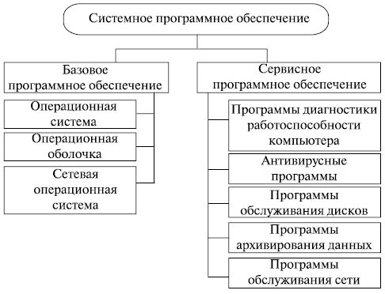
Рис. 2. Структура системного программного обеспечения

В базовое программное обеспечение входят:
- операционная система;
- операционные оболочки (обычно текстовые и графические);
- сетевая операционная система.
Операционная система предназначена для управления выполнением пользовательских программ, планирования и управления вычислительными ресурсами ЭВМ.
Наиболее традиционное сравнение ОС осуществляется по следующим характеристикам процесса обработки информации:
- управление памятью (максимальный объем адресуемого пространства, типы памяти, технические показатели использования памяти);
- функциональные возможности вспомогательных программ (утилит) в составе операционной системы;
- наличие компрессии диска;
- возможность архивирования файлов;
- поддержка многозадачного режима работы;
- поддержка сетевого программного обеспечения;
- наличие качественной документации;
- условия и сложность процесса инсталляции;
- мобильность (переносимость), безопасность, надежность и др.
Сетевые операционные системы – комплекс программ, обеспечивающий обработку, передачу и хранение данных в сети. Сетевая ОС предоставляет пользователям различные виды сетевых служб (управление файлами, электронная почта, аудиои видеоконференции, распределенные вычисления, процессы управления сетью и др.), поддерживает работу в абонентских системах. Сетевые операционные системы используют архитектуру клиент-сервер или одноранговую архитектуру. Вначале сетевые операционные системы поддерживали лишь локальные вычислительные сети (ЛВС), сейчас эти операционные системы распространяются на ассоциации локальных сетей (см. часть 1, раздел 4).
Операционные оболочки – специальные программы, предназначенные для облегчения общения пользователя с командами операционной системы. Операционные оболочки имеют текстовый и графический варианты интерфейса конечного пользователя, а в будущем возможны варианты речевого интерфейса и распознавание рукописного ввода данных. Эти программы существенно упрощают задание управляющей информации для выполнения команд операционной системы, уменьшают напряженность и сложность работы конечного пользователя.
Расширением базового программного обеспечения компьютера является набор сервисных, дополнительно устанавливаемых программ (или программ, поставляемых непосредственно с операционными системами), которые можно классифицировать по функциональному признаку следующим образом:
- программы диагностики работоспособности компьютера;
- антивирусные программы, обеспечивающие защиту компьютера, обнаружение и восстановление зараженных файлов;
- программы обслуживания дисков, обеспечивающие проверку качества поверхности магнитного диска, контроль сохранности файловой системы на логическом и физическом уровнях, сжатие дисков, создание страховых копий дисков, резервирование данных на внешних носителях и др.;
- программы архивирования данных, которые обеспечивают процесс сжатия информации в файлах с целью уменьшения объема памяти для ее хранения;
- программы обслуживания сети.
Эти программы часто называются утилитами. Утилиты – программы, служащие для выполнения вспомогательных операций обработки данных или обслуживания компьютеров (диагностики, тестирования аппаратных и программных средств, оптимизации использования дискового пространства, восстановления разрушенной на магнитном диске информации и т. п.).
В современных операционных системах такие утилиты могут быть представлены, как, например, в Windows, группами программ "стандартные" и "служебные". В них входит ряд полезных программ: калькулятор, звукозапись, блокнот и др. В группе "служебные" имеется ряд программ, расширяющих возможности операционной системы: очистка и дефрагментация диска, восстановление системы и т.п.

